Sous total Page | 2/6 | ………….. | /11
Sous total Page | 3/6 | ………….. | /23
Sous total Page | 4/6 | ………….. | /10
Sous total Page | 5/6 | ………….. | /09
Sous total Page | 6/6 | ………….. | /07
Total |  |  | /60

Tracteur Valtra T182 Versu

DOSSIER CORRIGÉ

MOTORISATION

CONCOURS GÉNÉRAL DES MÉTIERS

Maintenance des matériels

Épreuve écrite - Session 2015

Code : UR | CONCOURS GÉNÉRAL DES MÉTIERS |  |  | Session 2015
Baccalauréat Professionnel Maintenance des matériels |  |  |  |  | DC  1 / 6
Option A : Matériels agricoles – Option B : Matériels de T.P. et manutention  Option C : Matériels de parcs et jardins |  | Durée :  6 h | Coef. :  1 |  | DC  1 / 6

L’étude et l’analyse du moteur se fera sur un tracteur VALMET T182 Versu

- Avant votre intervention, le responsable d’atelier vous donne un Ordre de Réparation.Quels sont les interêts de ce document?

/1

/1

Pour le technicien intervenant et l’entreprise.
Défini le travail à réaliser, les limites de l’intervention

Pour le client propriètaire du matériel.
Validation de l’intervention demandée

- Relevez les caractéristiques de ce moteur en complétant le tableau suivant :

/3

caractéristiques
Désignation moteur | 74CTA -4V
Type d’injection | Injection directe Commun Rail
Nombre de cylindre | 6
Cylindrée totale | 7,4 dm³
Cylindrée unitaire | 7,4/6 = 1,23 dm³
Régime maxi à vide | 2350 tr/min
Régime au ralenti | 850 tr/min
Ø de l’alésage | 108 mm
Nombre de soupapes par cylindres | 4 soupapes par cylindre
Course piston | 134 mm
Puissance du moteur | 137 kw ou 186 ch
Taux de compression | 17,5/1
Vous intervenez sur un matériel manquant de puissance :
- Vous constatez que le filtre à air est saturé, votre client est parfois négligeant sur l’échange du filtre à air ou de son nettoyage, le constructeur préconise de le changer toutes les 500 heures.

Calculez le nombre de litres d’air qui doit passer au travers de ce filtre, vous estimerez le régime constant à 1780 tr/min pour une durée de 500 heures de travail et cela afin de justifier son changement.
Ecrivez ci-dessous votre raisonnement et mettez tous vos calculs……

/3

……………………………………………………………………………………………………
6 cylindres, 500heures, 1780 tr/min, cylindrée 7,4 dm³ 1 cycle 2 tours
(1780x60/2) x 7,4 x 500 = 197580000 litres d’air

……………………………………………………………………………………………………

Vous devez maintenant intervenir sur le circuit de gasoil

- La réglementation concernant le carburant a changé, on doit utiliser du GNR (gasoil non routier). Quelles sont ses propriétés principales ?………

/1

……………………………………………………………………………………………………
Moins de souffre donc moins polluant
Contient 7 % maxi de bio carburant
Meilleur indice de Cétane : 51

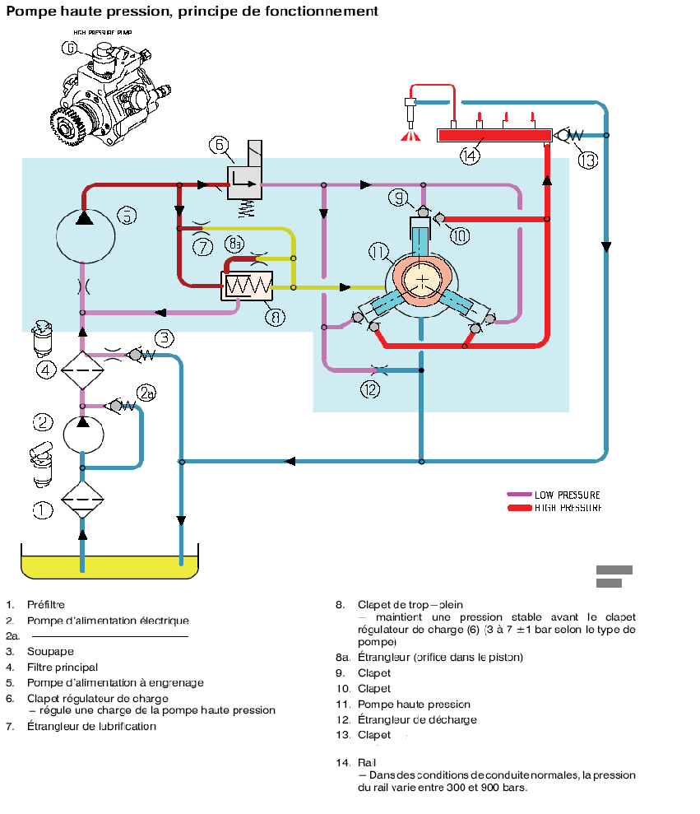

- Sur le circuit ci- dessus, quelle est la fonction du composant 2a ?…………
/2

………………………………………………
Limiter la pression dans le circuit de gavage / ou d’alimentation.

/ 11pts
- Lors du changement du filtre à gasoil, vous n’avez pas de purge à réaliser. Comment celle-ci est-elle réalisée. Quel est le repère du composant réalisant cette purge ?

/2

Le circuit dispose d’un clapet de purge automatique repère N°3

- A la lecture du plan (DT page 2/6 sur le circuit haute pression), quelles sont les pièces pouvant générer une chute de pression dans le circuit HP lors d’une panne ?
Complétez le tableau ci-dessous sachant que l’on a déjà validé les fuites externes et mis hors de cause les 2 circuits Basse Pression.

Pièces | Repère | Pièces | Repère  /3  /2
Clapet d’aspiration pompe hp | 10 | Clapet de sécurité | 13
Clapet de refoulement pompe hp | 9 | L’injecteur
La pompe haute pression | 11 | Clapet régulateur de charge | 6

- Calculez le couple maxi fourni par ce moteur au régime nominal « sans boost »
P = C x ω Cm =P/ω 132000 / ((2π x2200)/60) = 572 N.m = 57,2 daN.m
ω en rad/s C en Nm et P en W
………
………
…………………………………………………………………………..……………
- Effectuez des relevés sur les différentes courbes : Puissance, Couple, Consommation spécifique

- La valeur de couple maximale fournie par le tracteur et la valeur du régime moteur

/2

/2

/1

/2

/2

(sans boost) :
- …………
750 Nm
1500 tr/min
- ………………………………………………………………………………………………

- La puissance maximale fournie par le tracteur et le régime moteur (sans boost) :
….……..
137 kW
2000 tr/min
- ……………………………………………………………………………………….……..

- Pourquoi ne sont-elles pas au même régime ?
Afin d’obtenir le couple nécessaire malgré la chute du régime moteur

- A quel régime de rotation du moteur la consommation est-elle la plus faible ?
1500 tr/min

- Calculez sa réserve de couple.
…………
(le couple maxi – le couple à la puissance maxi) / le couple à la puissance maxi) x 100

(750 – 630) / 630 = 0,19 x 100 = 19%

……………………………………………………………………………………………………
………………………………………………………………………………………
- Ce tracteur a une consommation spécifique de 247g/kw/h

/1

Expliquez ce terme ou donnez une définition de la consommation spécifique ………
………
La "Consommation spécifique" désigne la consommation d'un moteur thermique en fonction de la puissance développée et du temps. Elle est donnée en g/kW/h ou en g/ch/h

……………………………………………………………………………………………

- Votre client sait que son tracteur consomme en conduisant normalement 28 litres/h pour une puissance utilisée de 116 kW.
On sait que la masse volumique du gasoil est de 840 kg /m³ à 15°C.
Donnez la consommation spécifique en fonctionnant sous une puissance de 116 kW :
- d’après vos calculs.

/2

/1

/1

………
28000 /0,840 / 116 = 287g /kW/h
……………………………………………………………………………………………………
- d’après la lecture de la courbe (valeur constructeur) sous 116 kW,
209g /kW/ h

Est-ce dans les tolérances du constructeur ?
……………………………………………………………………………………………………………
NON
- La consommation du tracteur dépasse les valeurs du constructeur de 20 %.
Quels sont les contrôles que vous allez mettre en place sachant que tous les filtres ont été remplacés?

/2

Mettez les contrôles dans l’ordre d’intervention. …………
……………………………………………………………………………………………………
……………………………………………………………………………………………………
Mode de conduite du chauffeur, adéquation tracteur/ outils
Culbuteurs
Compressions
Paramétrage calculateur

……………………………………………………………………………………………………
……………………………………………………………………………………………………
……………………………………………………………………………………………………
……………………………………………………………………………………………………
……………………………………………………………………………………………………
……………………………………………………………………………………………………
……………………………………………………………………………………………………
……………………………………………………………………………………………………
……………………………………………………………………………………………………
……………………………………………………………………………………………………
……………………………………………………………………………………………………
……………………………………………………………………………………………………
……………………………………………………………………………………………………
…………………………………………………………………………………………………
…………………………………………………………………………………………………
…………………………………………………
/ 23 pts

……………………………………………
- Vous devez expliquer à votre client à quoi correspondent les 4 zones entourées
(A, B, C, D). Quel est l’intérêt de chaque zone pour le travail au quotidien ?

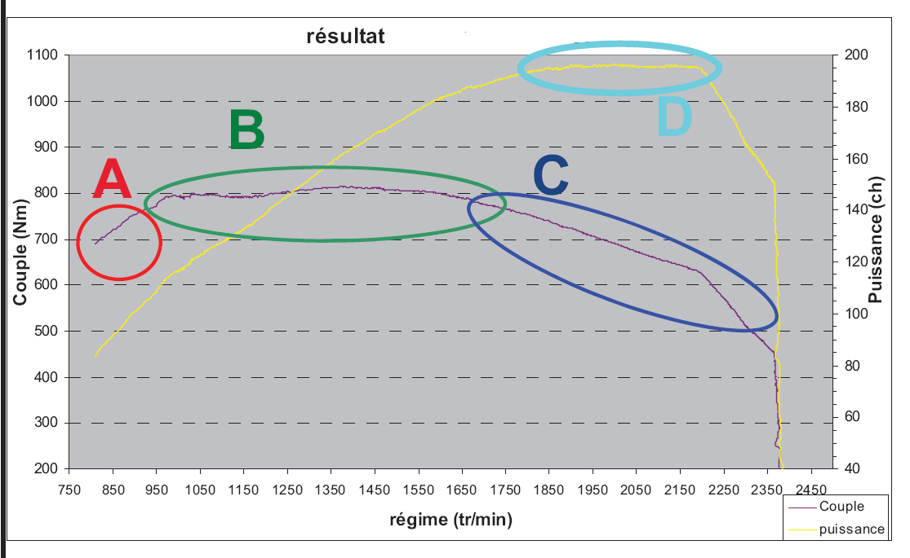

/1

/1

/1

/1

La zone A correspond à :
un couple élevé à bas régime, utile pour le démarrage avec de forte charge

La zone B correspond à :
un couple constant qui évite le changement intempestif de vitesses lors du travail

La zone C correspond à :
une remontée rapide du couple, garantissant la nervosité du moteur et qui va répondre aux sollicitations du travail

La zone D correspond à :
une plage de puissance constante. Cela permet de ne pas perdre de puissance à l’utilisation (par exemple de la Pdf)

- Quels sont les intérêts de passer un tracteur au banc de puissance après la réfection d’un moteur ?

/1

/2

/1

/1

/1

………
-Rodage progressif
-Relevé précis Puissance / Couple / Vitesse / Consommation / Température
-Permet au client l’utilisation à 100% dès réception
-Contrôle qualité (travail, fuites)

……………………………………………………………………………………………………
……………………………………………………………………………………………………
……………………………………………………………………………………………………
……………………………………………………………………………………………………
……………………………………………………………………………………………………
Comment se calcule le volume v de la chambre de combustion ?
Le rapport volumétrique d’un moteur se calcule selon la formule suivante:

ρ = (V+v)/v donc v = V / (ρ - 1)

………
……………………………………………………………………………………………………
……………………………………………………………………………………………………
……………………………………………………………………………………………………

- Donnez la définition du rapport volumétrique d’un moteur et la définition de la pression
de fin de compression.
Le rapport volumétrique est le rapport entre V et v, il est propre à chaque moteur
La pression de fin compression est la pression relevée en fin de compression, elle est directement liée à l’état général du moteur.

………
……………………………………………………………………………………………………
……………………………………………………………………………………………………

- Est-ce que le rapport volumètrique va varier avec l’usure du moteur ? Justifiez
votre réponse.
Oui, si les soupapes remontent.
ρ = (V+v)/v

……………
……………………………………………………………………………………………………

- Les cache-culbuteurs sont enlevés. Comment pouvez-vous reconnaître les
soupapes d’admission afin de contrôler la bonne valeur de réglage ?

nota : Vous ne devez pas vous baser aux tubulures d’admission et d’échappement.
…………
L’ordre d’ouverture des soupapes détermine le sens de rotation, mettre
en balance fin échappement début admission.

……………………………………………………………………………………………………
………………………………………………………………………………………………

/10pts

- Votre diagnostic vous amène à régler les culbuteurs sachant qu’il y a 4 soupapes par cylindre.

/3

/1

Ecrivez la gamme opératoire pour réaliser le réglage des culbuteurs. ………
……………………………………………………………………………………………………
Vérification et réglage des jeux de soupapes
Le jeu des soupapes, réglable sur moteur chaud ou froid, s’élève à 0,35 mm pour les soupapes d’admission et d’échappement. Il est réglé lorsque le piston correspondant est au PMH lors de la course de compression. Les soupapes des différents cylindres se règlent dans le même ordre que pour l’injection.

Réglage

- Desserrer l’écrou de blocage sur la vis de réglage.
- Contrôler le jeu avec une jauge d’épaisseur et ajuster en tournant la vis de réglage.
- Serrer l’écrou de blocage et vérifier de nouveau le jeu.
- Tourner le vilebrequin dans le sens du fonctionnement jusqu’à ce que les soupapes du 6ème cylindre soient basculées (échappement fermé, admission ouverte).
Vérifier le jeu de soupape du 1er cylindre.
- Tourner le vilebrequin d’un tiers de tour dans le sens du fonctionnement de façon à basculer les soupapes du 2ème cylindre. Vérifier les soupapes dans le cinquième cylindre.
- Continuer ainsi dans l’ordre de l’injection :

Ordre d’injection 1 --- 5 --- 3 --- 6 --- 2 --- 4
Bascule des soupapes dans les 6 --- 2 --- 4 --- 1 --- 5 --- 3
cylindres n°

……………………………………………………………………………………………………
……………………………………………………………………………………………………
……………………………………………………………………………………………………
……………………………………………………………………………………………………
……………………………………………………………………………………………………
……………………………………………………………………………………………………
……………………………………………………………………………………………………
……………………………………………………………………………………………………
……………………………………………………………………………………………………
……………………………………………………………………………………………………
……………………………………………………………………………………………………
……………………………………………………………………………………………………
……………………………………………………………………………………………………
……………………………………………………………………………………………………
……………………………………………………………………………………………………
……………………………………………………………………………………………………
……………………………………………………………………………………………………
……………………………………………………………………………………………………
……………………………………………………………………………………………………
……………………………………………………………………………………………………
……………………………………………………………………………………………………
……………………………………………………………………………………………………
……………………………………………………………………………………………………
……………………………………………………………………………………………………
……………………………………………………………………………………………………
……………………………………………………………………………………………………
……………………………………………………………………………………………………
……………………………………………………………………………………………………
……………………………………………………………………………………………………

- Quelles sont les conséquences pour ce moteur, si des soupapes sont réglées avec
trop de jeu ?
………
Cela réduit la section de passage entre la soupape et son siège, la quantité de gaz admise ou refoulée sera diminuée ce qui diminue la pression de fin compression
……………………………………………………………………………………………………
……………………………………………………………………………………………………
……………………………………………………………………………………………………

Maintenant les réglages sont corrects mais vous pensez qu’une soupape

/2

/1

/2

est "grillée".

- Expliquez ce terme technique : "soupape grillée".
…………
Si la température monte jusqu'à des valeurs qui dépassent la résistance thermique : la soupape " grille" ou "brûle" d'où le nom soupape grillée
……………………………………………………………………………………………………
……………………………………………………………………………………………………
……………………………………………………………………………………………………
……………………………………………………………………………………………………
- On vous demande de vérifier l’étanchéité au niveau des soupapes et des segments,
du cylindre, afin de valider votre diagnostic.
Expliquez votre méthode.

- Pour l’étanchéité « segments »………
……………………………………………………………………………………………………
-Par la mesure de la pression de fin compression, le relevé des chutes de régime moteur avec l’outil de diag sous action démarreur ou par un test d’étanchéité des cylindres.
L'air ne s'échappe pas ou très peu dans le carter
- Le cylindre est O.K.
L'air s'échappe vivement par le carter et ressort par le bouchon de remplissage d'huile et la jauge
- Le piston et/ou la segmentation sont hors d'état.
- L’ajout d’huile dans le cylindre permettra de valider une fuite aux niveaux des segments, la mesure sera meilleure
……………………………………………………………………………………………………
……………………………………………………………………………………………………
……………………………………………………………………………………………………
……………………………………………………………………………………………………
……………………………………………………………………………………………………
……………………………………………………………………………………………………
……………………………………………………………………………………………………
……………………………………………………………………………………………………

- Pour l’étanchéité « soupapes »…………
……………………………………………………………………………………………………
- Par la mesure de la pression de fin compression, le relevé des chutes de régime moteur avec l’outil de diag sous action démarreur ou par un test d’étanchéité des cylindres.
L'air s'échappe par la sortie d'échappement
- La soupape d'échappement est mal réglée ou détériorée.
L'air s'échappe par la tubulure d’admission
- La soupape d'admission est mal réglée ou détériorée.
……………………………………………………………………………………………………
……………………………………………………………………………………………………
……………………………………………………………………………………………………
……………………………………………………………………………………………………
……………………………………………………………………………………………………
………………………………………………………………………………………………
……

/9pts

- Soit A, C et B, D, les mesures à effectuer sur une chemise.

/1

/1

/1

/1

/1,5

/1,5

Donnez le nom de l’appareil nécessaire permettant d’effectuer ces mesures
Comparateur d’alésage

- Donnez la formule mathématique permettant de trouver :
- L’ovalisation du cylindre :
…………………
A – C OU B – D
……………………………………………………………………………………………

- La conicité du cylindre :
………………
A – B OU C – D

……………………………………………………………………………………………

Le tableau ci-dessous représente les données du diamètre intérieur des chemises
(données relevées sur votre moteur après démontage)
- Complétez le tableau ci-dessous et indiquez les pièces à remplacer selon les
données du constructeur.

 | Cyl 1 | CYL 6
Côte A  Côte B  Côte C  Côte D | 108,020  108,013  108,021  108,014 | 108,031  108,003  108,030  108,002
Ovalisation maximale | 0,001 | 0,001
Conicité maximale | 0,007 | 0,028

- Pièces à remplacer sur le cylindre N° 6 uniquement :

Chemise cyl N°6 : OU piston cyl N°6: OU Ensemble : chemise / piston

Entourez votre choix et justifiez votre réponse.
Ensemble : chemise / piston car le constructeur le préconise, on a dépassé la côte d’usure maxi

……………………………………………………………………………………………………
……………………………………………………………………………………………………
……………………………………………………………………………………………………
………………………………
/07pts
……………………………………………………………………
………………………………………………
………………………………………………

